（ 公 印 省 略 ）
令和７年10月 吉 日
各中学校長 様
兵庫県立湊川高等学校
校 長 岡 昌秀

オープン・ハイスクールの実施について（ご案内）

秋冷の候、ますますご清栄のこととお喜び申しあげます。日ごろは、本校の教育活動の推進にご理解とご協力をいただきありがとうございます。
さて、本年度も本校に入学を希望する生徒のみなさんや、関心をもつ生徒・保護者の方々に本校の教育活動を知っていただくために、下記のとおりオープン・ハイスクールを計画いたしております。本校では生徒一人ひとりを大切にする教育の充実に取り組んでいます。
本校の教育活動を詳しく説明させて頂きますので、生徒・保護者の方はもちろん先生方にも多数お越しいただき、本校の教育活動をご理解いただければ幸いです。
つきましては、趣旨をご理解いただき関係の皆様にご連絡いただきますようお願いいたします。

記

１ 日 時 第１回 令和７年11月13日（木） ※参加申込締切日 11月７日（金）
第２回 令和８年 １月15日（木） ※参加申込締切日 １月９日（金）

第1回・第２回とも 午後４時35分～６時10分 （受付：午後４時20分～）

２ 場 所 県立湊川高等学校 （受付３階）
〒653－0804 神戸市長田区寺池町１－４－１

３ 内 容 学校説明会
給食試食（希望者は当日実費310円が必要です。お釣りのないようにお願いいたします。）
調理実習見学、授業見学、個別相談（希望者）

※上履き・下足袋を御持参ください。 学校説明会場の講堂で使用していただきます。
※食物アレルギーをお持ちの方は、給食試食はご遠慮ください。
※オープンハイスクールの変更や中止については、本校ホームページでお知らせします。

４ 連 絡 先 教頭 中井 恵子
申込用QRｺｰﾄﾞ

電話・FAX ０７８－６９１－７４０６

５ 申し込み 右記のQRコード 又は、
湊川高校ホームページの「オープン・ハイスクール申込Form」
からお申し込み下さい。

（※同封のＦＡＸ用紙 又は 電話でも受け付けています。）

※オープンハイスクールポスター、資料、学校案内、ＦＡＸ送信票を同封致しております。

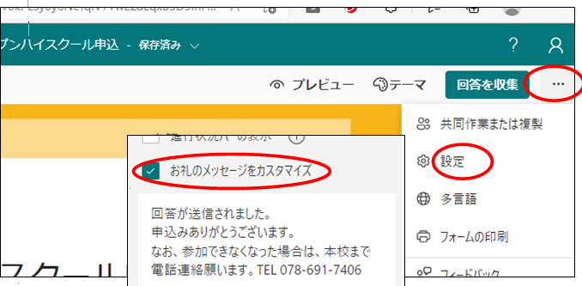
Ｆｏｒｍｓ
②お礼のメッセージの作成は
“・・・”から
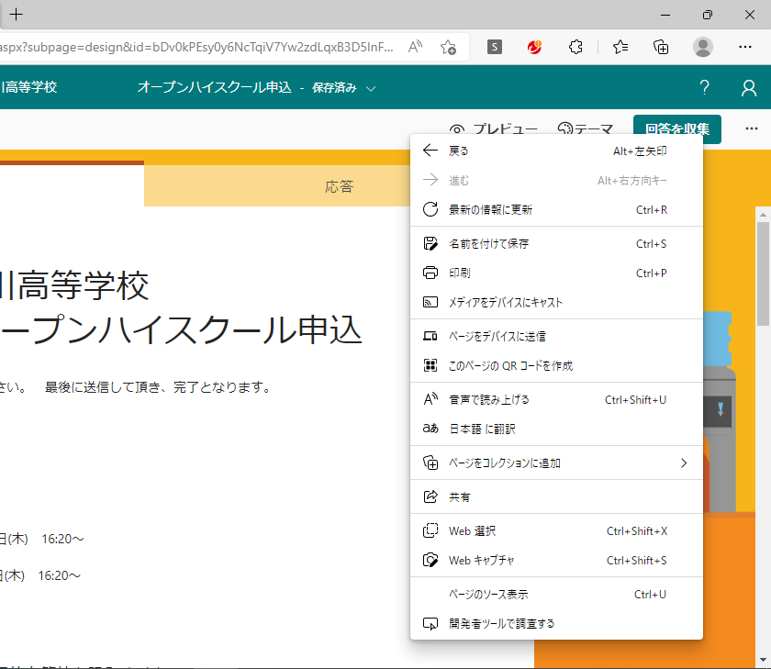
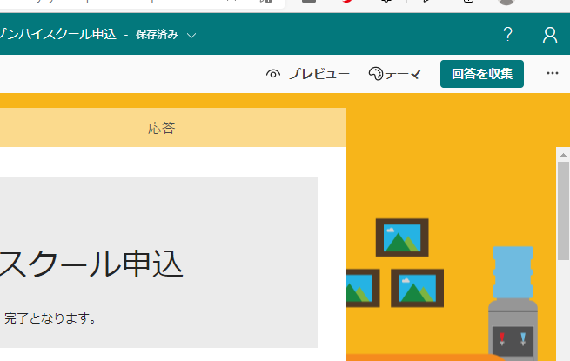
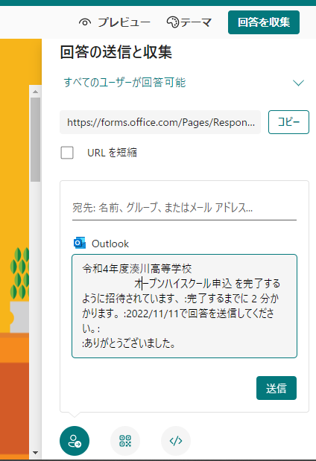
作成参考資料：
編集可のForms作成画面用QRコードできる←間違った方法
→QRコード読むとサインイン求められる。
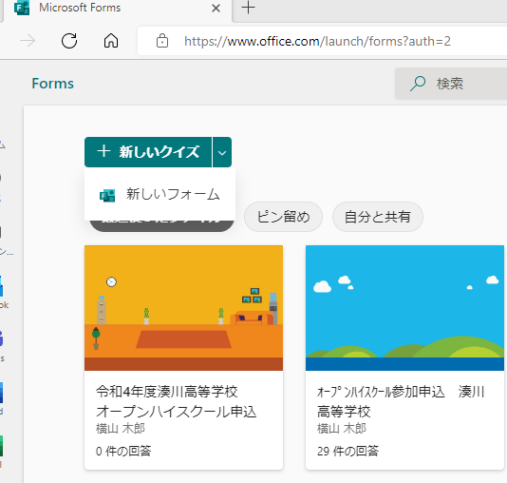
①Formは“新しいフォーム”から

注：新しいクイズから作ると“その他オプションの追加”（←保・教員名入力欄作成）出てこない。
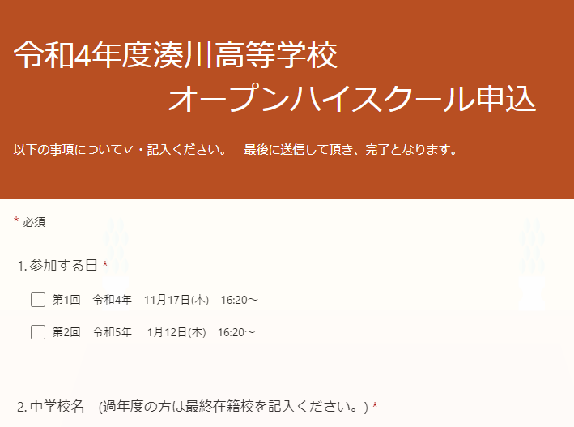
③QRコード・短縮URLは
“回答を収集”から
注：”右クリック“からQRコード作ると、
編集不可の〈プレビュー画面〉申込画面用QRコードできる←正しい方法

